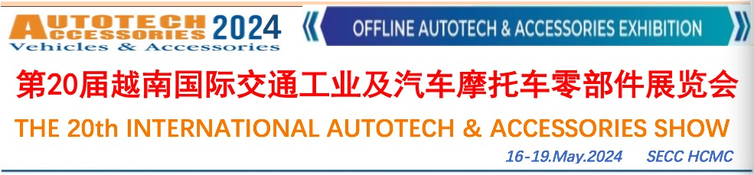

**2024第20届越南(胡志明市)国际交通工业及汽车摩托车零部件展览会（Saigon Autotech2024）”是每年一届在越南胡志明市举办的汽车摩托车电动车品牌推广与配套产业领域行业展会。2023年展会成功举办疫情后首次线下展示，展出300多个展位，并举办多场线上线下活动，成为疫情后众多汽车摩托车电动车品牌越南市场展示推广平台，也是汽车摩托车电动车等零部件生产供应商寻求订单的绝佳机会。**

**2024年Saigon Autotech2024将根据市场需求优化办展模式，预计展出规模500个展位，作为越南南部地区重要的汽摩行业零部件方向专业展。展会继续扩大宣传渠道，邀请越南、中国大陆、中国台湾、日本、韩国、美国、欧盟、马来西亚、泰国、印尼、新加坡等国家及地区知名品牌及企业参展参会。**

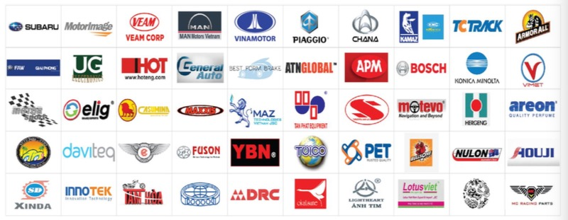

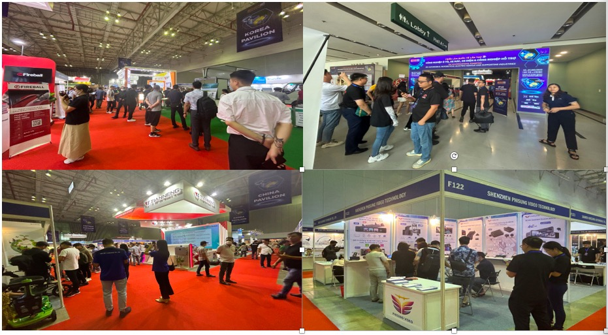

**\*** **Autotech2024：**

**展会时间：**2024年05月16-19日

**展会地点：**越南·胡志明市西贡国际会展中心

**展会规模：**500个展位

**组织单位：**越南工商部、越南科技部、越南工商会

**中国组展：**广西博越展览有限公司

**参展产品范围**

整车展示：各种汽车、摩托车、电动车、电动两轮车、观光车整车等。

零部件展示：发动机系统、传动系统、底盘系统、排气系统；各种车辆轮胎及轮毂、车桥、倒车镜、车锁、转向、制动、轴承、活塞、火花塞、悬挂系统、车身用附件、车用空调及制冷设备、电机电器、电子器件、电器系统、电路、电池电源、汽车环保及节能产品等。

配套装备展示：各种汽摩生产设备及成套系统、检测诊断系统及装备、改装设备、表面处理及涂装设备、维修检测诊断设备及工具、喷漆厂设备、轮胎翻新设备等。电动车充电桩、充电站等。

汽摩用品展示：汽车内饰外饰、各种护垫、美容护理用品、洗车连锁、影音设备、安全防盗、电器、电子通讯、野外用品、改装部件、汽修汽保工具、环保产品等。

交通配套产业：整车设计及信息化技术;生产制造专用材料(钢材、金属及合金材料、复合材料、涂料等);产业新能源、环保节能技术设备;停车场设备、加油站设备、充电设备、交通安全技术设备和路标材料等。

**中国组展：广西博越展览有限公司**

**报名联系：广西博越展览有限公司**

**电话：0771-2516369**

**联系人：林经理 15977748824**

**李经理 15078784395**

**莫经理 15677150556**

**覃经理 13257845359**

**邮 箱：845725712@qq.com**

**地址：广西南宁市青秀区东葛路165号绿地中央广场C2栋8层**